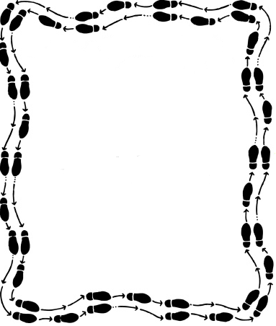
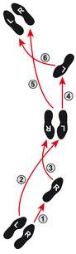
4
1.desna naprej; z obrazom v plesno smer, telo se obrača v desno
2. leva v stran; obračanje v desno se nadaljuje
3. desno priključi; dokončaj pol obrata v desno
4. leva nazaj; hrbtno proti steni v plesno smer, telo se obrača v desno
5. desna v stran; obračanje v desno se nadaljuje
6. levo priključi; obrat je končan
dokončan
ANGLEŠKI VALČEK
DESNI POLOVIČNI OBRAT -
PLESALEC

ANGLEŠKI VALČEK
OSNOVNI KORAK - PLESALKA
R … desna noga
L … leva noga
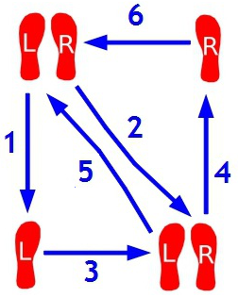
1. Leva noga nazaj (NAZAJ)
2. Desna noga v stran (V STRAN)
3. Levo priključiti desni (SKUP)
4. Desna noga naprej (NAPREJ)
5. Leva noga v stran (V STRAN)
6. Desno priključiti levi (SKUP)

3

ANGLEŠKI VALČEK
OSNOVNI KORAK - PLESALEC
R … desna noga
L … leva noga
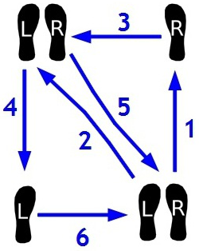
1. Desna noga naprej (NAPREJ)
2. Leva noga v stran (V STRAN)
3. Desno priključi levi (SKUP)
4. Leva noga nazaj (NAZAJ)
5. Desna noga v stran (V STRAN)
6. Levo priključiti desni (SKUP)
2
ANGLEŠKI VALČEK
Angleški valček plešemo v zaprti plesni drži.
Plesalec gleda v plesno smer.
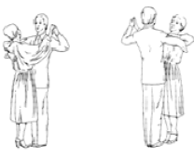
TAKT je ¾, 31 taktov na minuto.
Štejemo: »1 2 3«
Prvi korak je poudarjen. 1

5

6

55
1. leva nazaj; hrbtno proti steni v plesno smer, telo se obrača v desno
2. desna v stran; obračanje v desno se nadaljuje
3. levo priključi; dokončaj pol obrata v desno
4. desna naprej; z obrazom proti steni v plesno smer, telo se obrača v desno
5. leva v stran; obračanje v desno se nadaljuje
6. desno priključi; obrat je dokončan
ANGLEŠKI VALČEK
DESNI POLOVIČNI OBRAT -
PLESALKA
ANGLEŠKI VALČEK

ZAPLEŠI

4 x osnovni korak
4 x četrtinski obrat
4 x osnovni korak
2 x desni polovični obrat

… večkrat ponovi

… izmisli si svojo koreografijo

